Existe um hook no CPQ do Salesforce que permite que vc configure validações customizadas que não podem ser atendidas pelo OOTB. No link a seguir existem mais detalhes da implementação:

<https://developer.salesforce.com/docs/industries/cme/guide/comms-uses-of-cpqapphandlerhook.html>

Basicamente quando invocamos a classe CPQHandler esse Hook é sempre chamado para verificar se há alguma implementação. Se sim a logica é validada e existe um retorno(output).

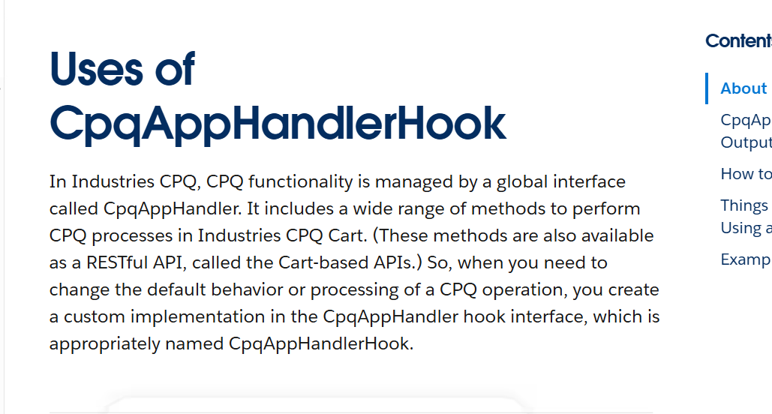

Abaixo a implementação do Valentina

No Interface Implementation já existe o Interface Implementation padrão do CPQ que é instalado no produto: “**CpqAppHandlerHook”.**

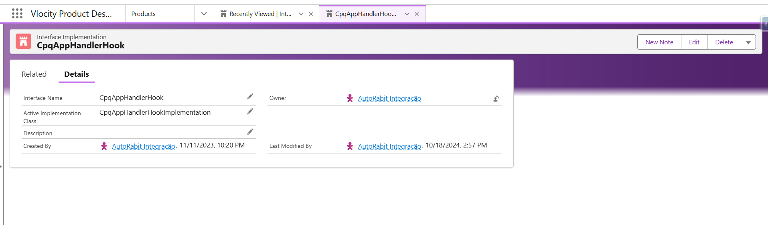

Com isso criamos a classe apex “CpqAppHandlerHookImplementation” e associamos ao interface implementation, logo sempre que a classe CPQHandler é invocada esse Hook é avaliado e é chamado a classe CpqAppHandlerHookImplementation desenvolvida.

Essa classe hoje valida a logica da seguinte forma. Toda vez que o CPQHandler é invocado, esse Hook é validado após a chamada do método GetCartsProducts ou GetOffersByCatalogCode .

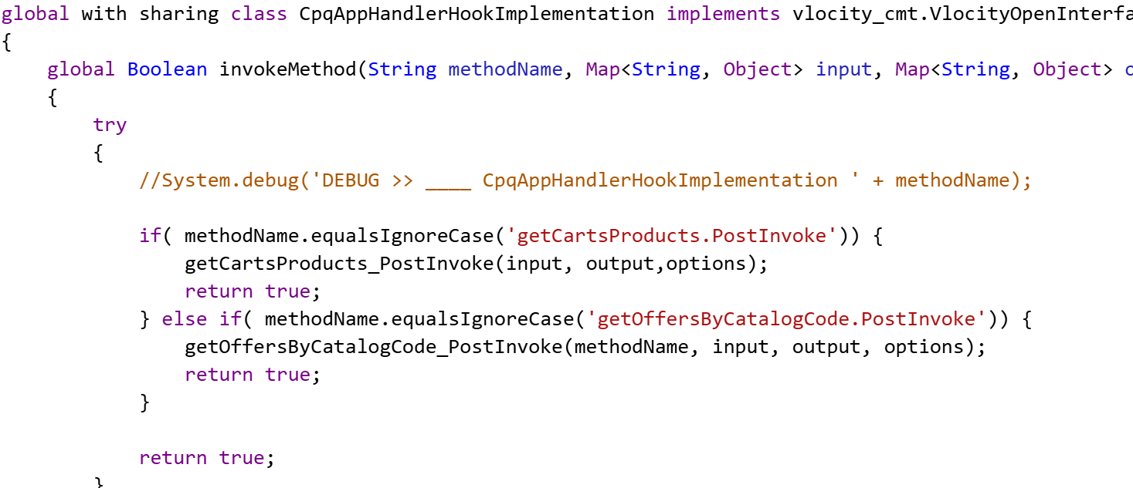

Essa classe realiza uma query no objeto Product Eligiblity e verifica se um product code esta la cadastrado, se tiver é validado se o DDD também esta mapeado....se estiver, ok ele mantém no retorno da elegibilidade....senao ele remove.

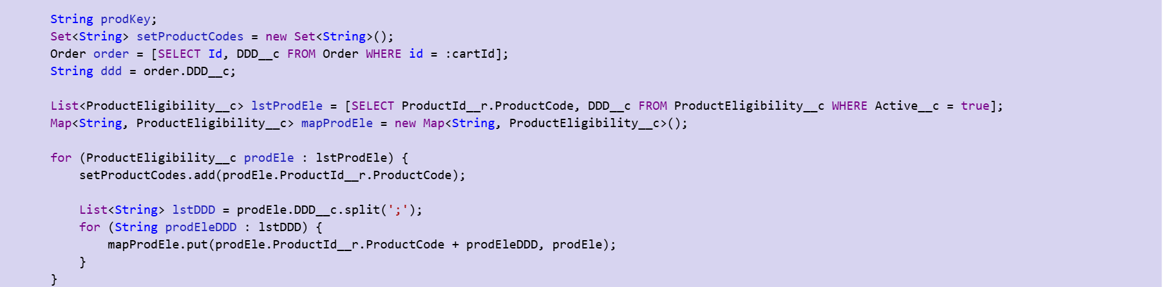

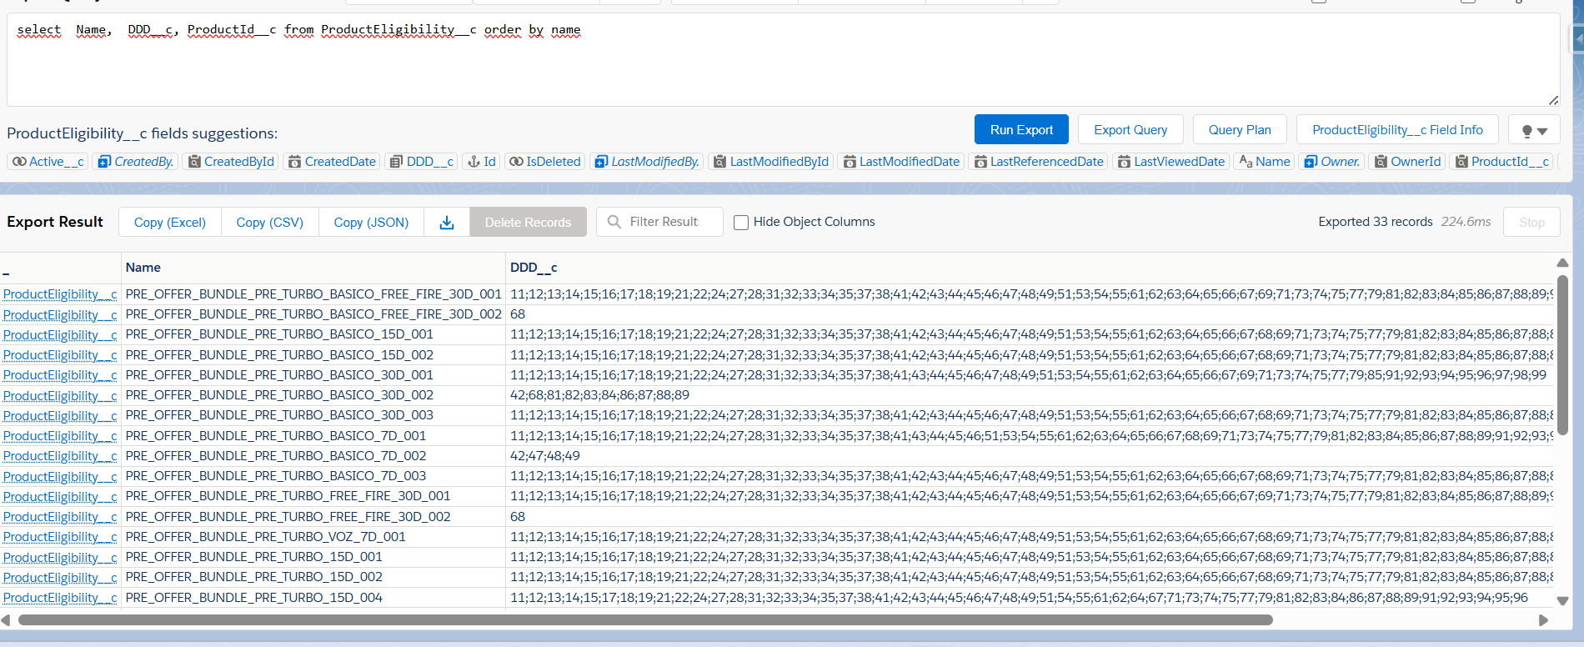

E assim como foi mencionado no Hook, somente quando o método getOffersByCatalogCode é invocado que ele é validado. Hoje os canais invocam a integration procedure valGetProductEligibility que por sua vez chama o método declarado no Hook. Logo cai na validação

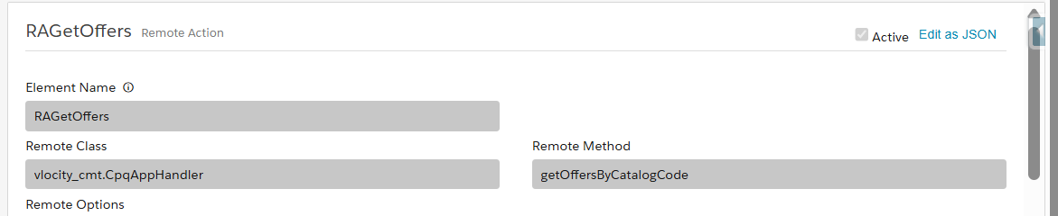

A regra do Hook com o objeto product eligibility é

* Se o produto é retornado pelo GetOfferByCatalogCode, o Hook é invocado, e validado se o product code esta configurado.
  + Se o produto não estiver configurado, este é retornado imediatamente na elegibilidade.
  + Se o produto estiver configurado, é validado o DDD.
    - Se o DDD estiver configurado o produto é retornado na elegibilidade.
    - Se o DDD não estiver configurado, não é retornado na elegibilidade.